LF101 教室器材介紹

擴大機介紹  (來源總開關) | 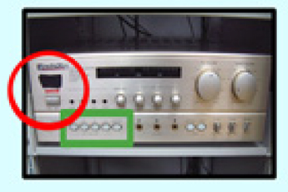  按下擴大機Audio King  電源開關 | 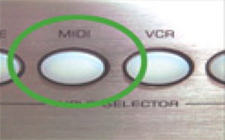  使用電腦，請按「MIDI」 |  | 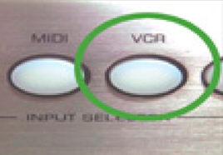  播放錄飲帶，請按，「VCR」 | 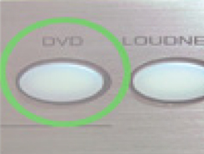  播放DVD，請按，「DVD」
單槍投影機  按鍵介紹 | 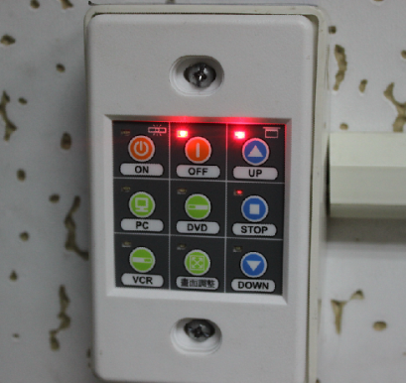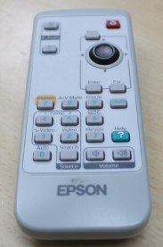 |  | - 在黑板旁的控制面板上，按下電源。控制面板故障請至媒體中心報備並借用遙控器（紅色電源鈕款）操作。  - 單槍與投影布幕為同步起降，請按「UP」、「DOWN」、「STOP」。  - 使用電腦請按「PC (遙控器為COMP)」。  使用DVD播放器或錄影帶請按「DVD」或「VCR (遙控器為VIDEO)」。
無線麥克風介紹 | 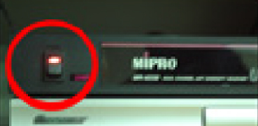 | 欲使用無線麥克風，須使用MIPRO接收器。請將無線麥克風接收器電源開啟。

錄影帶 | → | (請先閱讀機櫃單槍及投影螢幕開啟方式)  (若單槍需遙控器操作請至媒體中心借用)  開啟單槍投影機 | → | (廠牌：Audio King)  開啟擴大機電源 | → | 擴大機按「VCR」  (白色按鍵) | → | 開啟錄影機電源 | →→→→ |  | 使用擴大機調整音量
DVD | → |  |  |  | → | 擴大機按「DVD」 | → | 開啟DVD PLAYER電源(須借用遙控器才可選擇目錄) | →→→→
電腦 | → |  |  |  | → | 擴大機按「MIDI」或「電腦」 | → | 開啟電腦電源 | →→→→
外接  筆記型電腦  (使用完畢後請將線路復原) | → |  |  |  | → | 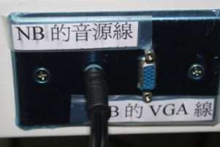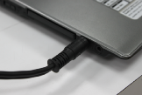  音源線連結機櫃面板與筆電；擴大機按「MIDI」或「電腦」 | → | 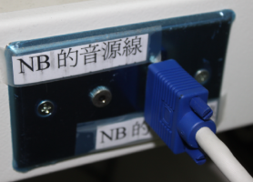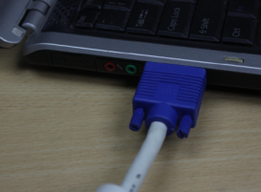  VGA線連結機櫃面板與筆電 | →→→→
麥克風 | 有線 | →→→→→→ |  |  | → | 擴大機按「MIC」  (白色按鍵) | → | 直接開啟麥克風上開關 | →→→→
 | 無線 | →→→→→→ |  |  |  |  | → | 開MIPRO接收器再開啟麥克風上開關  (紅燈亮一下為有電；持續亮著為沒電) |  | →

